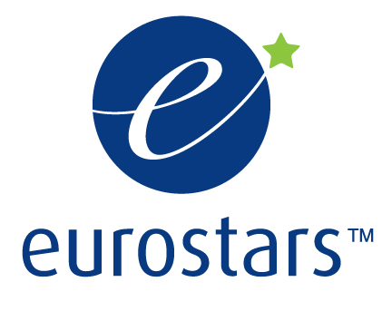
Program Eurostars-2 – devátá výzva

je evropský program výzkumu a vývoje, který poskytuje možnost spolufinancování projektů z rozpočtu Evropského společenství. Jedná se o podporu založenou na pravidlech programu EUREKA a H2020.
Program Eurostars-2 je zaměřen na malé a střední podniky splňující podmínky podle definice EU, které vedle své výrobní, nebo servisní činnosti provádějí vlastní činnost v oblasti výzkumu a vývoje.

- Řešitelský subjekt musí mít ve své činností výzkum a vývoj, který zaujímá nejméně 10% ročního obratu, nebo nejméně 10% zaměstnanců, kteří se zabývají výzkumem a vývojem.
- Financování projektů Eurostars-2 je společně prováděno z národních finančních
prostředků a z rozpočtu H2020 pro výzkum a vývoj.
- Program Eurostars-2 a jeho jednotlivé projekty využívají mechanismus programu EUREKA

Do programu Eurostars-2 je celkem zapojeno více jak 33 členských zemí programu EUREKA:
Belgie, Bulharsko, Česká republika, Dánsko, Estonsko, Finsko, Francie, Holandsko, Chorvatsko, Irsko, Island, Itálie, Izrael, Kypr, Litva, Lotyšsko, Lucembursko, Maďarsko, Malta, Německo, Norsko, Polsko, Portugalsko, Rakousko, Rumunsko, Řecko, Slovensko, Slovinsko, Španělsko, Švédsko, Švýcarsko, Turecko, Velká Británie…

Uzávěrka deváté výzvy je stanovena na 1. března 2018 v 20.00 hodin.

Další informace jsou na webových stránkách:

www.eurostars-eureka.eu (formulář Application Form) a
http://www.msmt.cz/vyzkum-a-vyvoj-2/program-eurostars-2-7d
(formulář Návrh projektu)

Kontaktní adresa:
Národní koordinátor programu EUREKA/Eurostars v ČR
Ing. Josef Martinec
Ministerstvo školství, mládeže a tělovýchovy
Karmelitská 5, 118 12 Praha 1
Tel.: 234 812 912
E-mail: josef.martinec@msmt.cz
9. 1. 2018

